讓感應器替預約簽到、登出與延長
提早離開，房間就能自己交還：感應器持續回報沒有人夠久之後，預約會被縮短，剩下的時間立刻讓別人可以預約。同一個感應器也能在有人到場時替預約簽到，並在會議還在進行時留住房間。這三個設定不在獨立頁面，而在規則的 簽到/登出 頁、傳感器 群組裡。
2026-09-21 · https://offision.com/help/zh-hant/booking/check-in-and-out-by-occupancy-sensor/
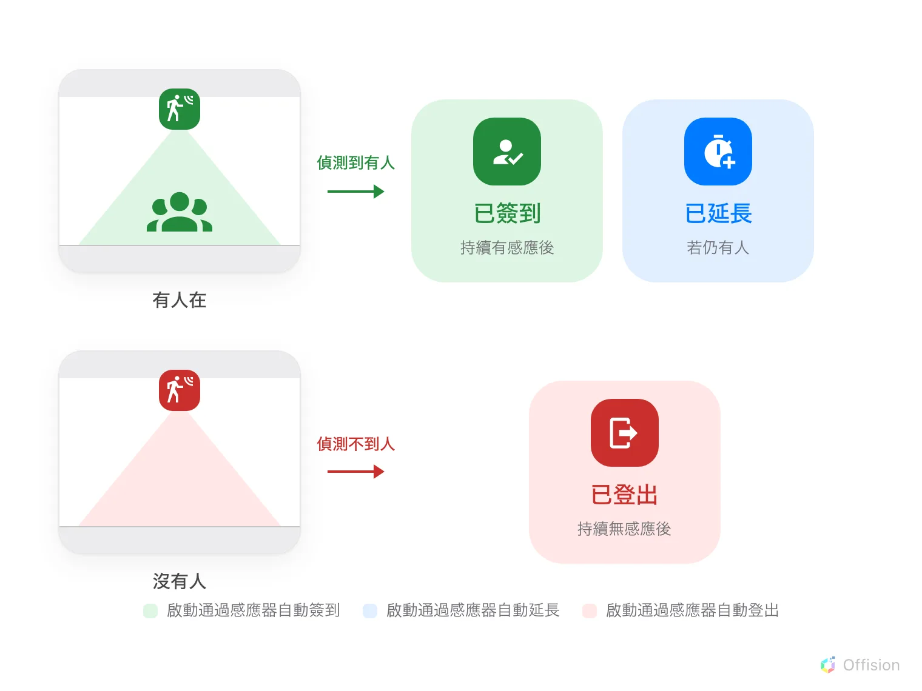
感應器只回報有人或沒有人。要拿它做什麼，由三個各自獨立的設定決定。
開始之前:
感應器必須已經在回報資料到 Offision，而且以 資源 綁到這個房間或辦公桌。綁成
位置 的感應器只回報樓層，不會讓任何預約發生變化。哪些感應器會回報佔用狀態、
各自要怎麼綁，請見 哪些佔用感應器可以用在預約上。

這些設定不在簽到頁
需要辦理簽到手續、允許提早簽退預約 和取消規則，都在規則的 基本 頁、
簽到/登出 群組裡。感應器的設定不在那裡。
它們在 簽到/登出 頁的 傳感器 群組，位置在取消相關設定的下方。4.5.18 之前，同一組設定放在名為 其他 的頁面上。這也是最多人
因此以為 Offision 做不到這件事的原因。

1. 開啟規則的 傳感器 群組
開啟 預約規則，選擇房間所使用的規則，然後按 編輯。在對話方塊左側的清單
在 規則與限制 下選 簽到/登出，再捲動到 傳感器。
Where in Offision: admin app → booking/advance-policy (預約規則)
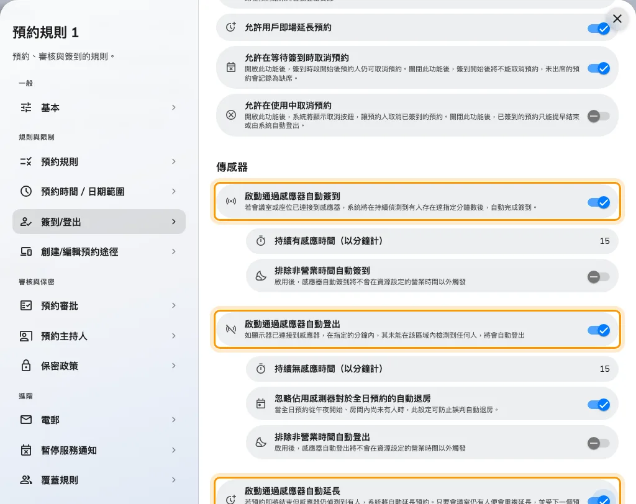
簽到/登出 頁：三個自動處理都已開啟，各自展開的分鐘欄位也一併顯示。
三項各自獨立運作。要用自動登出不必先開自動簽到，人工簽到的方式也不會因此改變。
不過，它們並非獨立於周邊的規則之外。自動登出要能運作，基本 頁的
允許提早簽退預約 必須開啟——請參考步驟 3 的提示。

2. 有人到場時自動簽到
啟動通過感應器自動簽到 會在感應器持續回報有人夠久之後，替等待簽到的預約
完成簽到。
持續有感應時間（以分鐘計） 就是那個長度，可設定的最小值是 5 分鐘。設太短，
只是路過的人就會替不是自己的預約簽到；設太長，大家會以為簽到壞了而改按面板。
排除非營業時間自動簽到 可避免夜間清潔或保全人員誤觸。
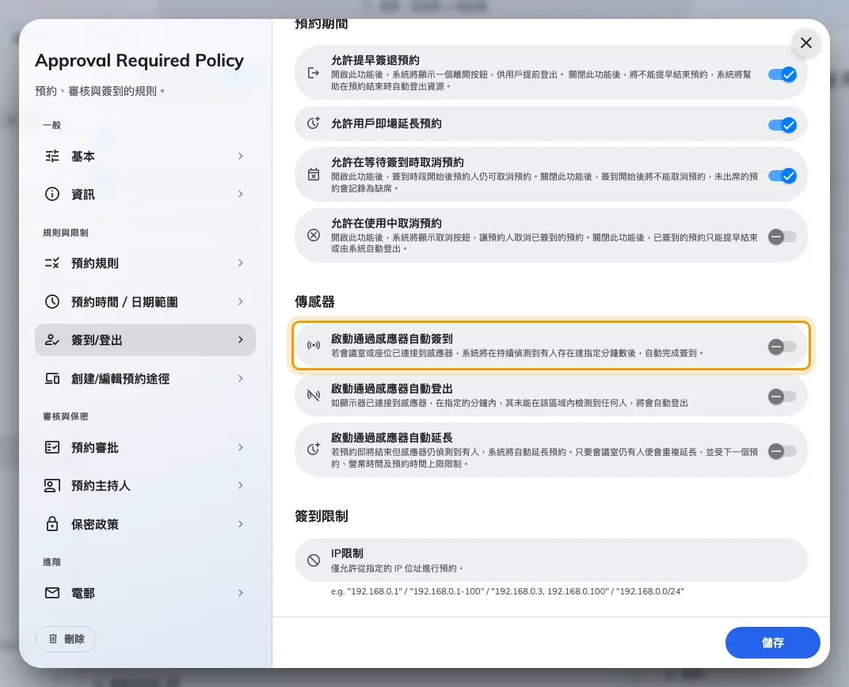
啟動通過感應器自動簽到：誰都不用按。
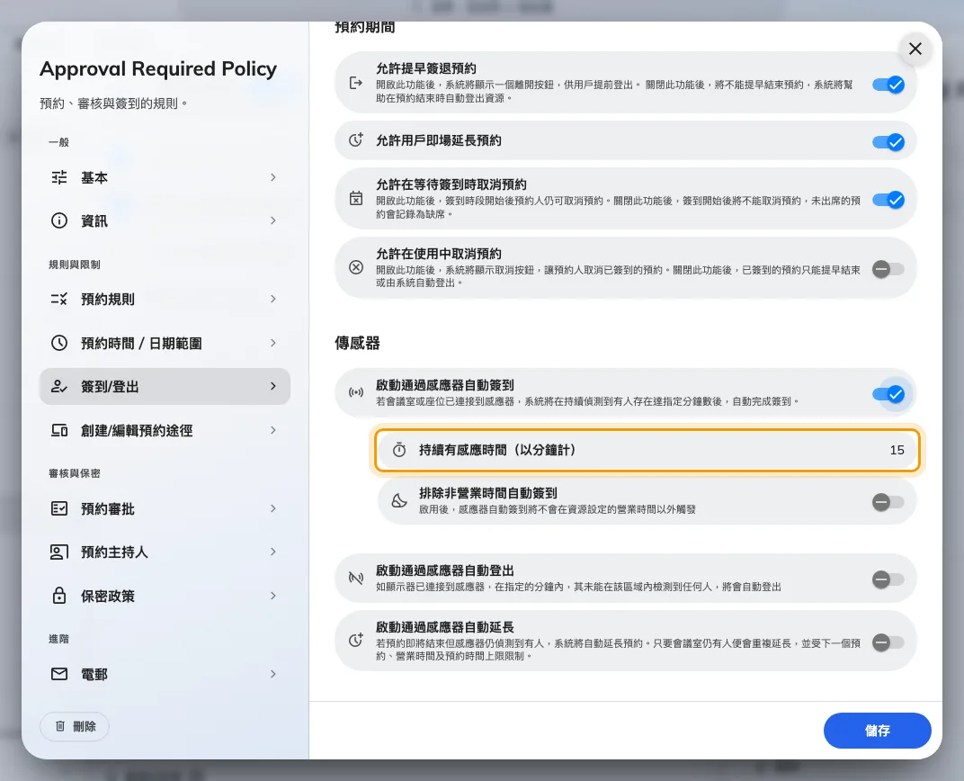
持續有感應時間（以分鐘計）：要待多久才算數。
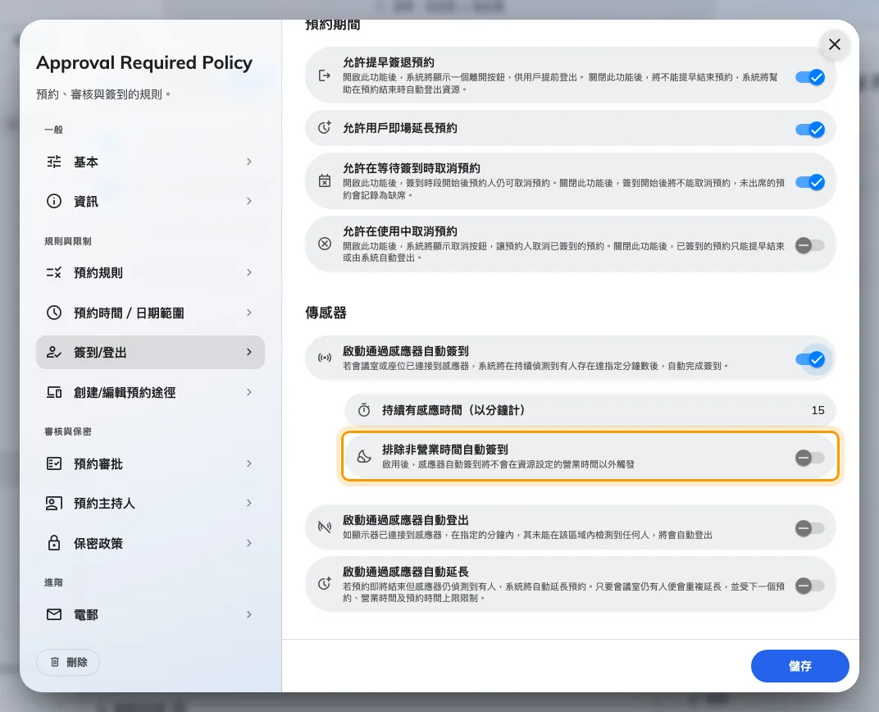
排除非營業時間自動簽到，為夜裡經過的清潔人員而設。

3. 房間空了就自動登出
啟動通過感應器自動登出 會在感應器持續回報沒有人夠久之後，把房間釋出。
它只會對 已簽到 的預約生效。沒有人到場的預約是由簽到時限釋出的，那是另一套
機制、另一個計時器——請參考
簽到與缺席的運作方式。
持續無感應時間（以分鐘計） 是安靜必須持續多久，從預約開始時間或最後一筆
感應數值兩者較晚的一個起算。請設得夠長，讓去買杯咖啡不會被判定離開。
允許提早簽退預約必須開啟:
感應器是透過登出把房間釋出的，所以 基本 頁 簽到/登出 裡的
允許提早簽退預約，管的不只是 立即結束 按鈕，也管這項自動化。關閉之後，
不論感應器回報什麼，房間都會被押到預約的結束時間，這一頁的設定改不了它。
有兩個設定可以防止它在不該觸發的時候觸發：
- 忽略佔用感測器對於全日預約的自動退房。 全日預約從午夜的空房間開始，沒有
這一項的話，房間會在任何人到場之前就自己釋出。有使用全日預約就保持開啟。
- 排除非營業時間自動登出，與簽到那一項成對。

預約可以自己留住房間
自動登出不會悄悄進行。只要預約仍在使用中，房間面板就會一直顯示一個徽章：感應器
還能偵測到人時是 自動結束已開啟，偵測不到之後則變成 將於 … 後自動釋放 並
開始倒數。輕觸它就會僅針對那一筆預約暫停釋放——沒有確認視窗——徽章會變成
自動結束已關閉。規則本身不受影響，下一筆預約照舊。在會議助理上，同樣的選擇會以
還在使用嗎？ 畫面和一個 我還在使用 按鈕呈現。
安靜卻仍在使用中的房間，答案就在這裡——像是所有人都站在感應器照不到的白板前
開的工作坊，或是在角落講的一通長電話。這次輕觸的效力持續到預約結束而不是貪睡，
兩種面板設計在能不能還原上也不一樣，細節請見
當感應器判斷房間無人時保留預約。
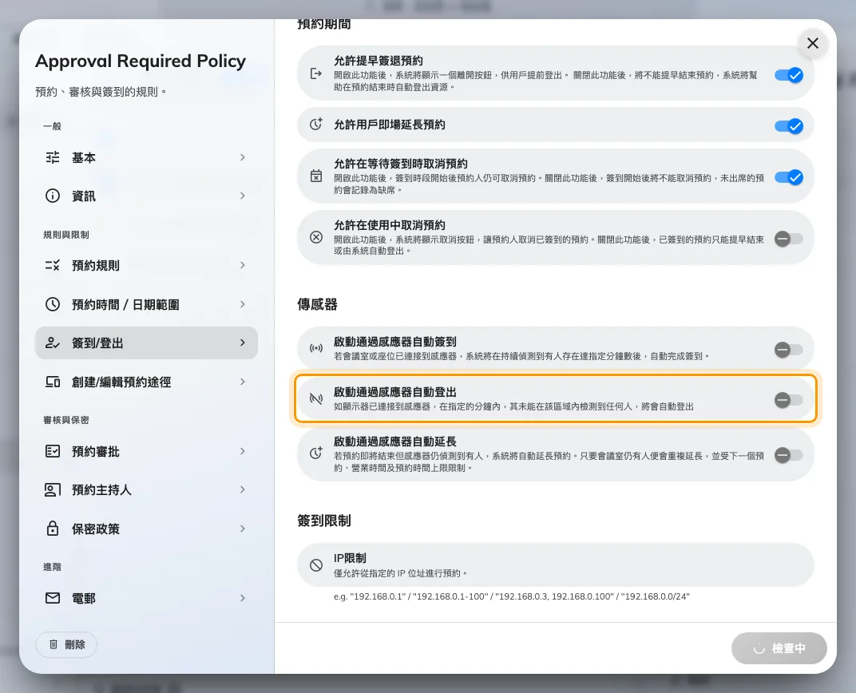
啟動通過感應器自動登出，只對已經簽到的預約起作用。
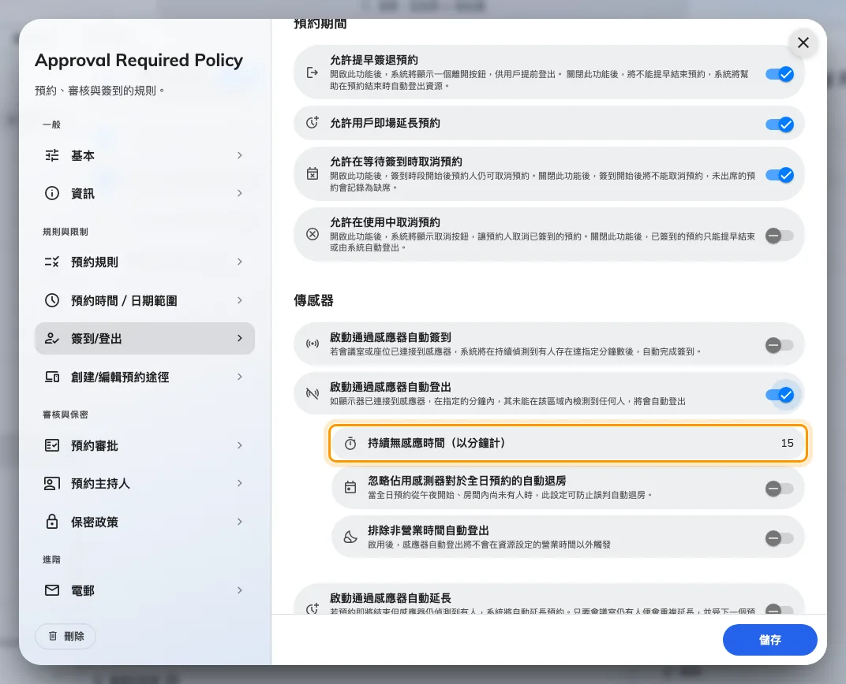
持續無感應時間（以分鐘計）。太短的話，一次喝咖啡就結束了會議。
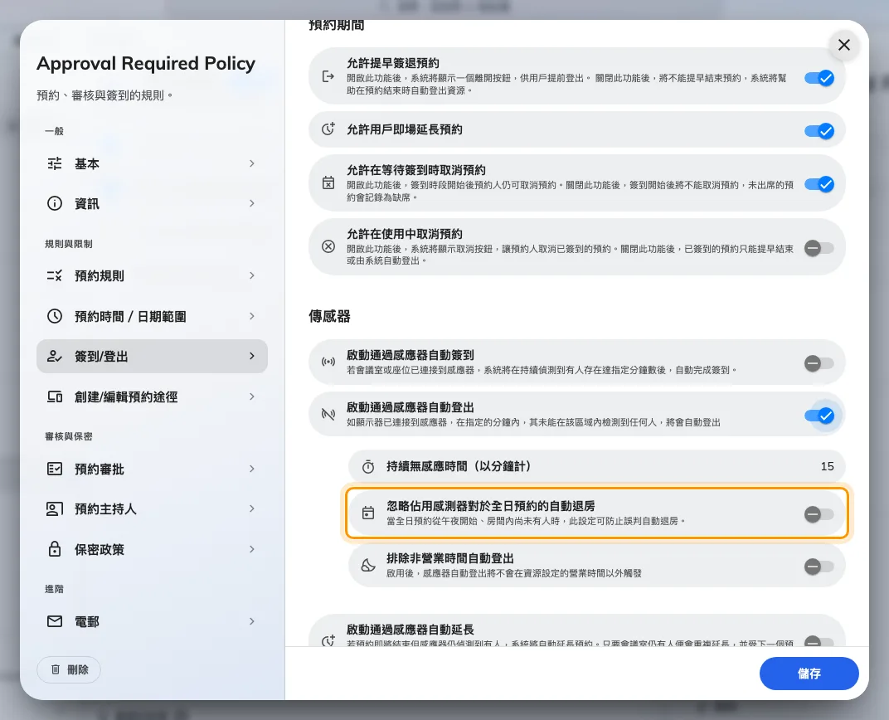
忽略全日預約的自動登出，免得空著的辦公桌在夜裡被釋出。
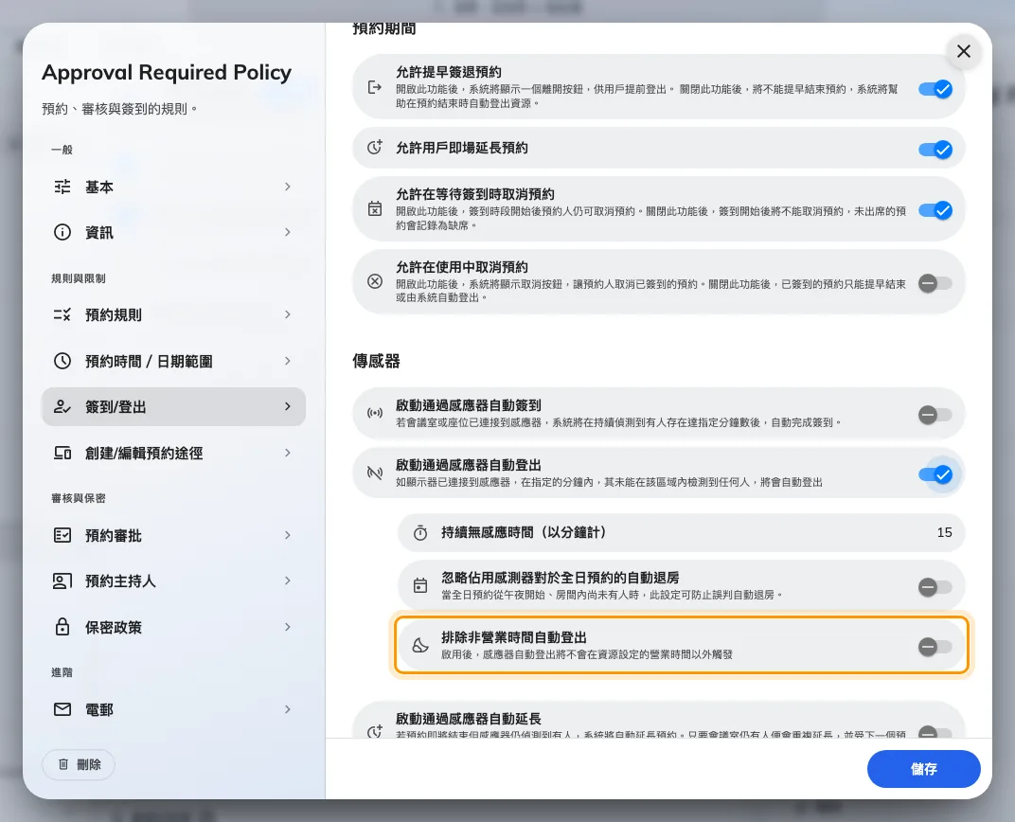
排除非營業時間自動登出，與上面的簽到設定成對。

4. 會議還在進行時自動延長
啟動通過感應器自動延長 會在房間仍有人的情況下，把預約的結束時間往後推，
不會讓會議講到一半被趕出去。
預約結束前觸發時間（以分鐘計） 是在結束前多久做這個判斷，
每次延長時間（以分鐘計） 是每次加多少。只要房間還有人就會一直延長，並在
下一個預約、營業時間結束、或資源的最長預約時間停住。每次加得少一點，空房間就
能早一點還回來。
這不是預約規則頁上的 允許用戶即場延長預約，那一個是由人按下的按鈕。
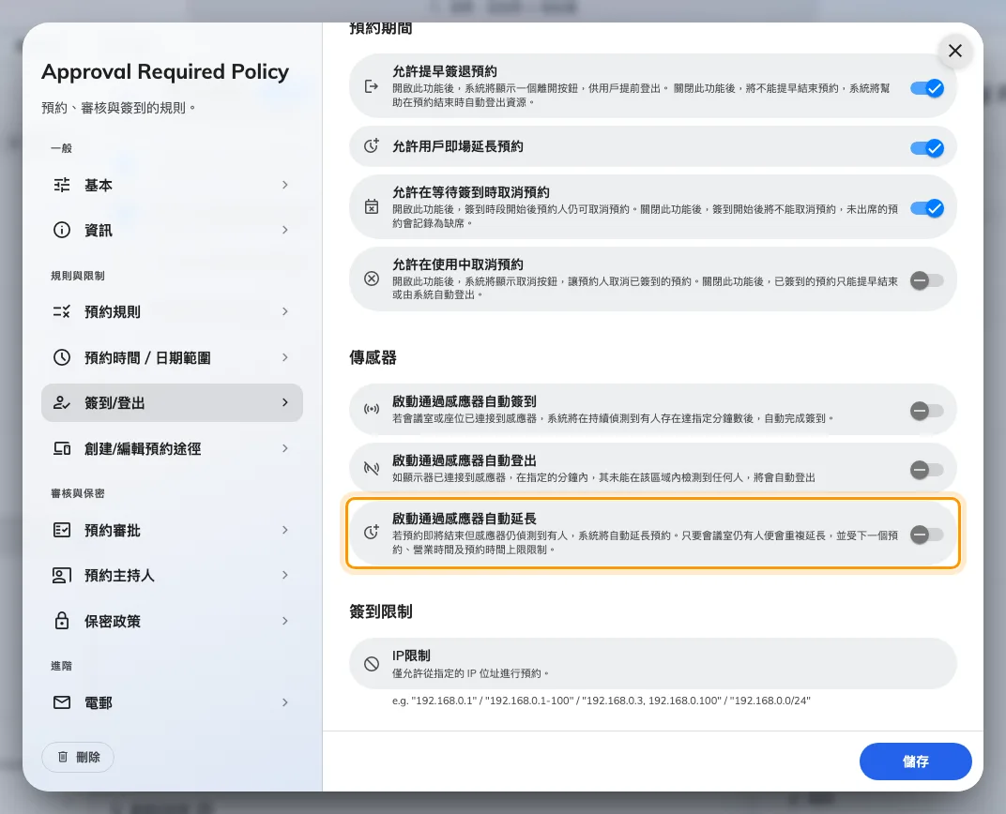
啟動通過感應器自動延長，為會議超時而設。
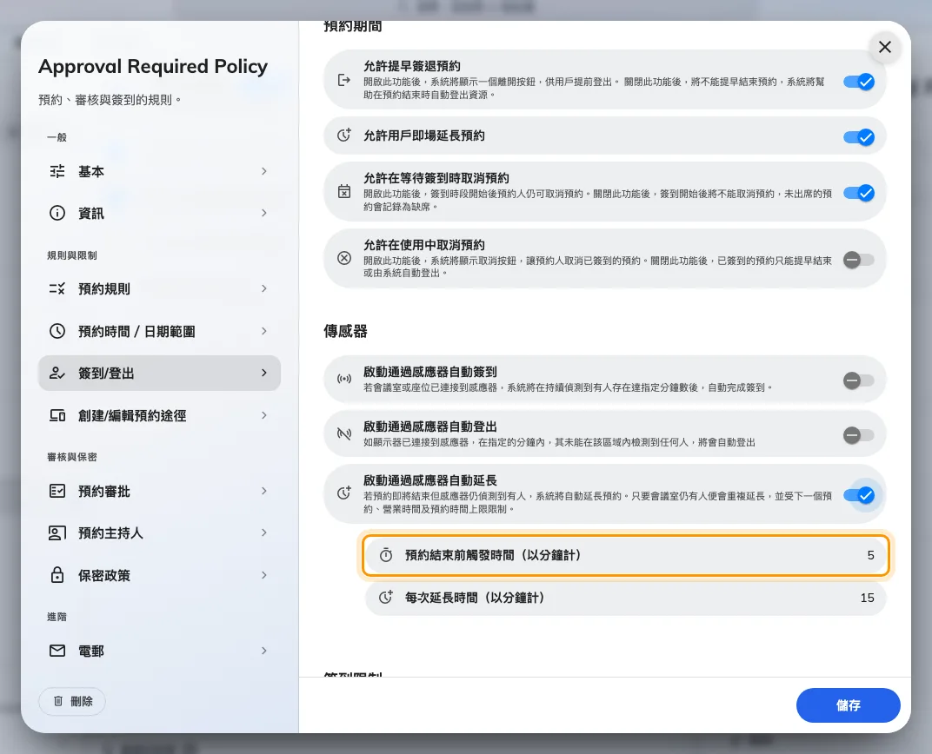
預約結束前觸發時間（以分鐘計）：結束前多久檢查一次。
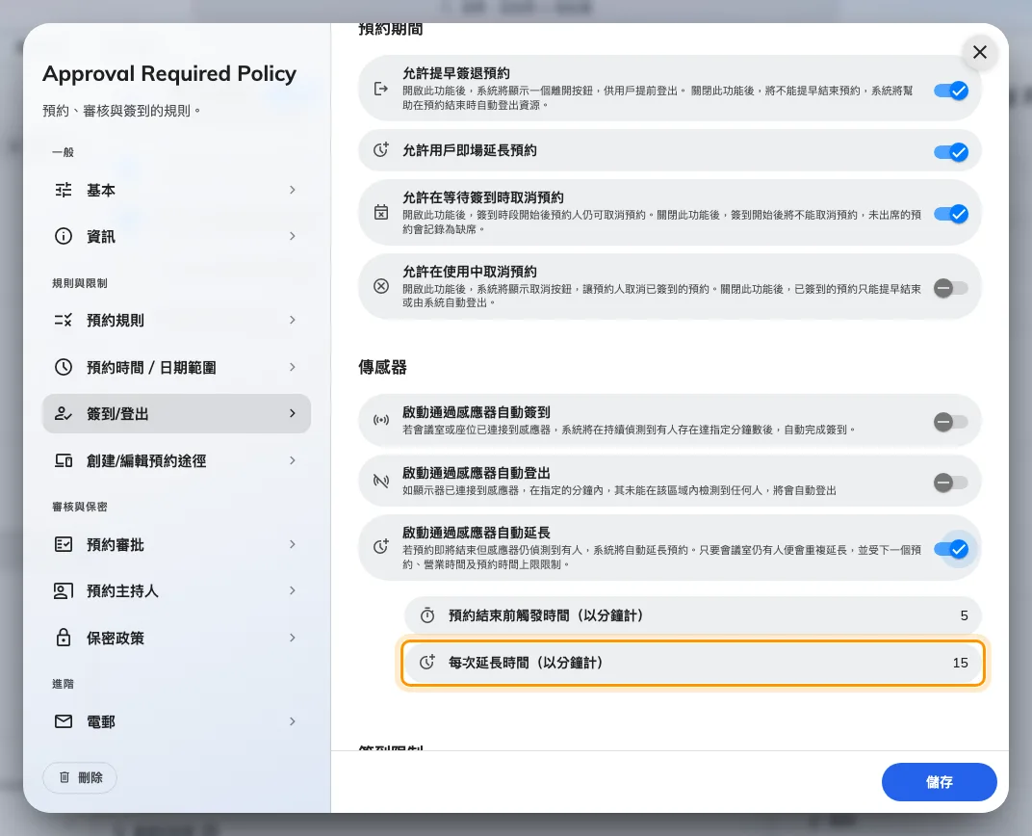
每次延長時間（以分鐘計）：刻度小一點，空房間就能早點還回來。
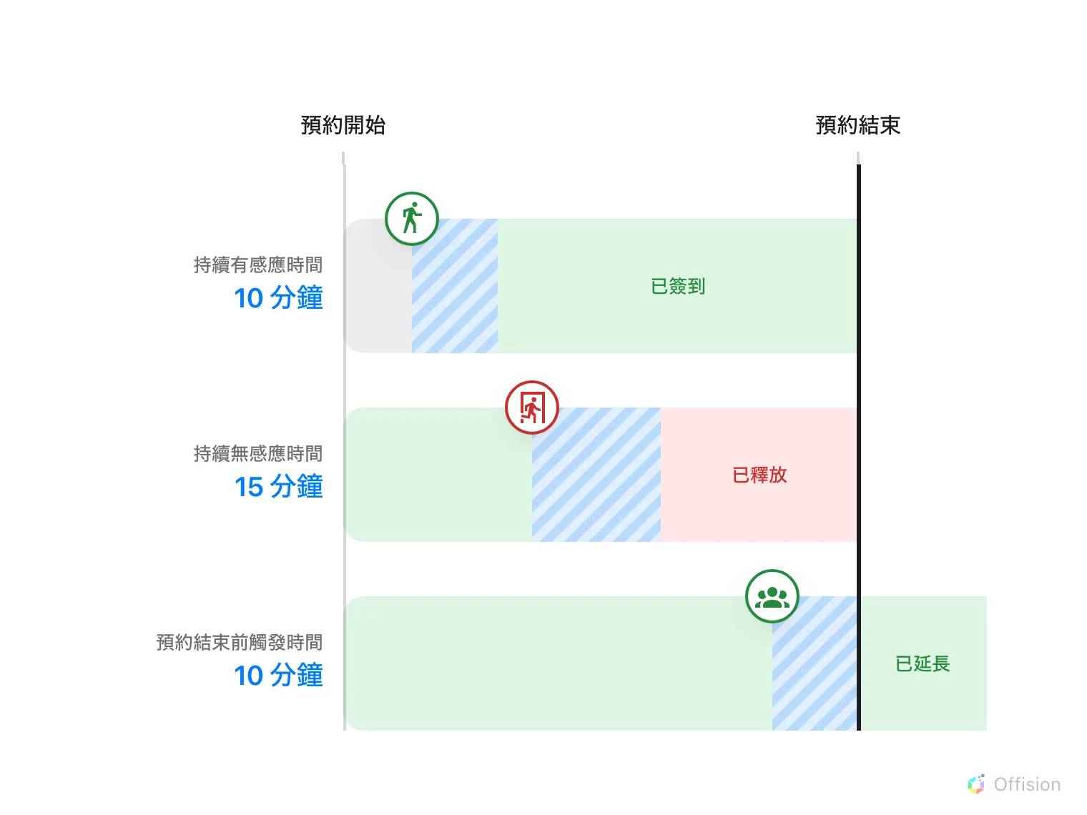
三者是同一種量——感應器必須持續回報同一件事的一段時間。不同的只是在哪裡計算。

5. 確認有效
預約這個房間，真的坐進去，然後離開。持續無感應時間過後預約會自己釋出，歷史紀錄
會留下 自動結束——請參考
追查預約發生過什麼事。

這些設定不控制什麼
- 沒有人到場的預約。 那是簽到時限，在
簽到與缺席的運作方式。
- 由人自己按的按鈕，也就是 立即結束 與延長——
延長會議，或提早結束。
- 哪一個感應器盯著哪一個房間。 那設定在感應器上，見
哪些佔用感應器可以用在預約上。
- 房間裡有幾個人。 佔用感應器只回報有人或沒有人，這裡也不需要更多——
人數計數器不是佔用感應器。

